

**الاسم:________ ورقة عمل رياضيات التاريخ: 10 / 11 /2023**

**الصف : التاسع ( أ + ب)**

**س1 : حدد فيما اذا كانت العلاقات التالية تشكل اقترانا أم لا :**

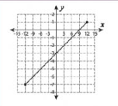

)1



2)

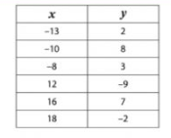

4)

3)

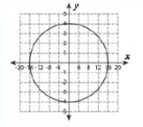

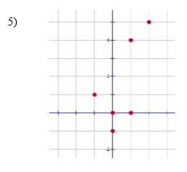

**س2 : حدد مجال ومدى للعلاقات التالية :**

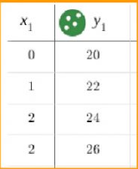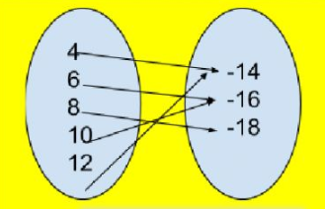

**y**

2)

**x**

)1

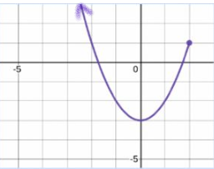

3)

4)

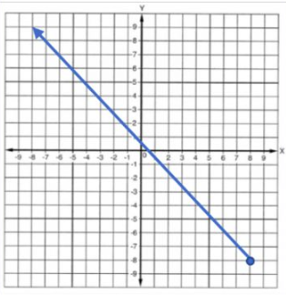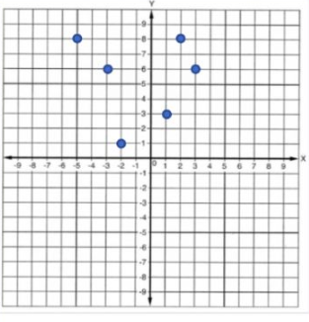

6)

5)

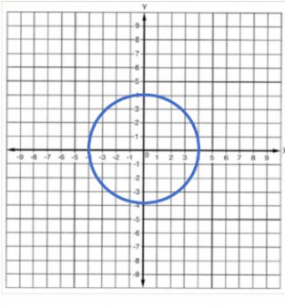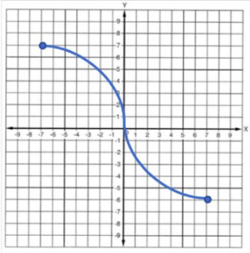8) 7)

9)

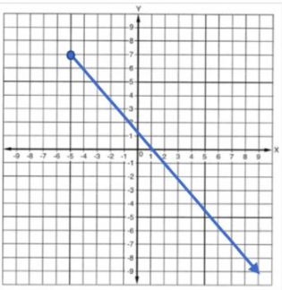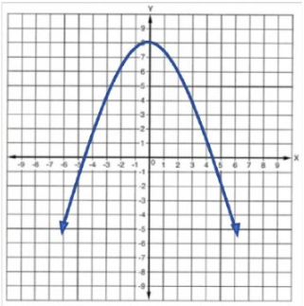10)

11)

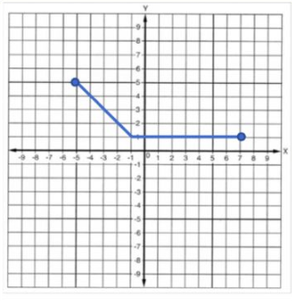 12)

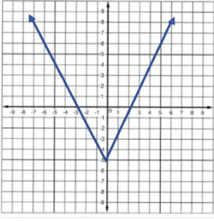

س3: اذا كان $f\left( x\right)=3x-8$ جد :

$$1) f\left( 3 \right) 2) f\left( -2 \right)$$

$$3) 2 f\left(0\right) 4) 3f\left(-1 \right)-12$$

$5) جد x :f\left( x\right)= 3$

س4: جد معادلة محور التماثل واحداثيات الرأس والقيمة العظمى أو الصغرى والمجال والمدى

اشارة معامل $x^{2}$ ثم حدد حل المعادلة التربيعية المرافقة للإقتران :

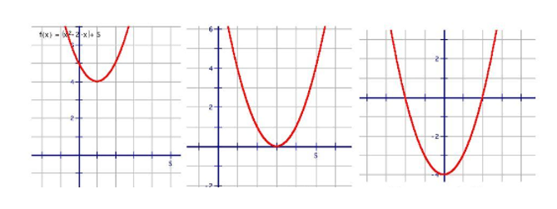

س5 :مثل الإقتران التربيعي $f\left( x\right)= x^{2}+2 x-3$

س6 : قذف جسم الى أعلى حسب العلاقة $h\left(t\right)=24 t-4t^{2}+1$ حيث h هي المسافة بالأمتار و t هي الزمن بالثواني ما أقصى ارتفاع يمكن أن يصله الجسم ؟

س7 : إذا كان f اقتران تربيعي وكان $f\left( -3 \right) = f \left( 9\right)$ فما معادلة محور التماثل لهذا الاقتران